EGLISE NOTRE-DAME-SUR-L’EAU DE DOMFRONT
FICHE D'ACTIVITE (école)
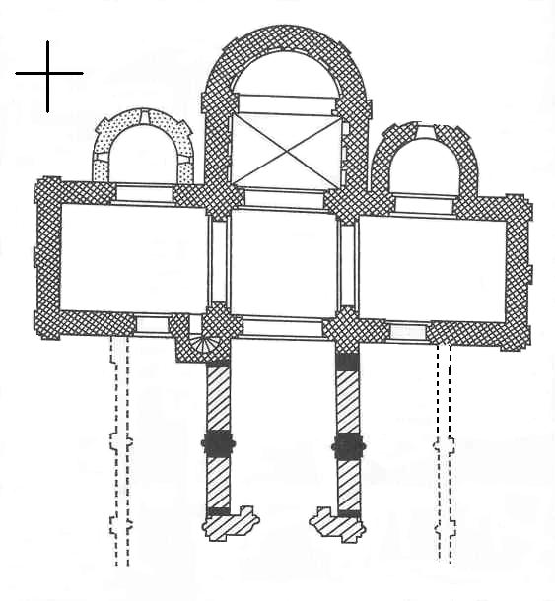
I : Le plan de l’église

1

2 2 2

- Nomme ci-dessous les différentes
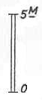
parties de l’ église :

1 = ………………………….. 3

2 = …………………………..

3 = …………………………..

- Quelle est la forme de l’église ? : ………………………. Pourquoi ? : …………………………………………………….

- Oriente l’église en mettant les points cardinaux à l’extrémité des bras de la croix, et dis de quel côté se trouve le

portail principal : ………………………………….……. et la partie 1 : ………………………………………………………..

- Pourquoi la partie 1 est-elle située de ce côté-là : …………………………………………………………………………..

- L’église a été partiellement détruite en 1836 pour pouvoir agrandir la route. Dessine les parties disparues en complétant le plan ci-dessus.

- Comment s’appelaient ces parties démolies ? : ……………………………………………………………........................

- Quelle est aujourd’hui la longueur totale de l’église? ……..….. m. Et avant cette destruction partielle ? …........ m
II : L’extérieur
- Décris le portail principal. Comment s’appellent les pierres sculptées qui se trouvent au sommet des colonnes ? :

……………………………………………………………………………………………………………………………………….

……………………………………………………………………………………………………………………………………….

- Du côté opposé (au chevet), où trouve-t-on des pierres sculptées ? : ……………………………………………………

…………………………………………………………………………………………………………………………………….…

- Que représentent certaines d’entre elles? : …………………………………………………….........................................

…………………………………………………………………………………………………………………………………….…

III : L’intérieur
- les murs : Dans quelle partie de l’église les murs sont-ils plus décorés ? : …….………………………………………..

- Les statues : Combien y a-t-il de statues dans l’église, en pierre ? : …..….. en bois ? : ………. Au total ? : ……….
Place-les sur le plan en faisant un petit rond rouge. Quels personnages représentent-elles ?

……………………………………………………………………...........................................................................................

- Les peintures murales : Au moyen-âge, les murs étaient entièrement peints. De nos jours, où reste-t-il encore des

peintures ? …………………………………………………………………………………………………………………………

Dessine leurs emplacements sur le plan en mettant un petit trait de couleur bleue. Que représentent-elles ? :

……………………………………………………………………………………………………………………………………….

- Les tombes : jadis les nobles du Domfrontais étaient enterrés dans l’église. Les tombeaux ont été détruits et il n’y a plus rien maintenant sous ou derrière les plaques tombales. La majorité d’entre elles a été placée dehors.
Pour celles qui ont été laissées à l’intérieur :

Cherche leurs dates : ………………………………………………….. En quoi celle de Marquise Ledin est-elle

différente des autres ? : …………………………………………………………………………………………………………

Indique leur emplacement sur le plan en faisant une petite croix en X au crayon.

Un tombeau est particulier. Décris-le et donne le nom de ce genre de tombeau : ………………………………………..

……………………………………………………………………………………………………………………………………….

……………………………………………………………………………………………………………………………………….

IV : Epoque – date
- L’église a été construite : - à l’époque gallo-romaine ? au Moyen-âge vers 1100 ? à la Renaissance, à l’époque de François Ier ? – sous Louis XIV ? – juste avant la Révolution française ? (raye les mauvaises réponses).
- Est-elle de style : roman – gothique – baroque – classique ? (raye les mauvaises réponses).

- Quel monument a été construit à la même époque à Domfront ? …………………………………………………………

- Les autres églises de Domfront sont-elles - plus anciennes - de la même période – ou plus récentes qu’elle ?

